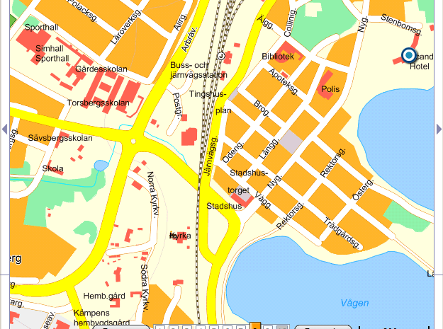

Mot Lenninge
Riksväg 83

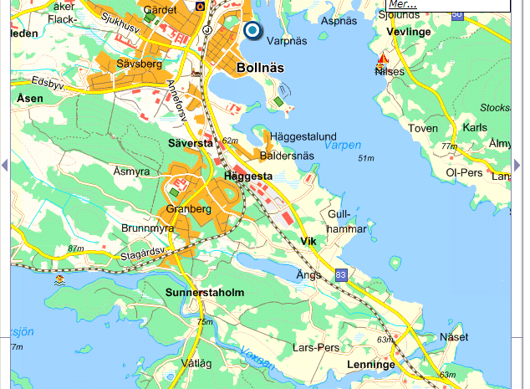
Bilarna-Scandic
Sporthall

Järnvägsstation

Här bor vi

